Un pipe este o structura creeata in kernel(sistemul de operare)
Fd[0] – citirea read
Fd[1]-scriere write
Pipe e fifo(first in first out)
Daca nu e nimic in pipe si citesti se blocheaza(asteapta sa primeasca ceva)

Fifo(Named pipe)
Pipe = tub fara nume
FIFO = tub cu nume
SE CREEAZA UN FISIER SPECIAL mkfifo canal

- Canal care nu este un fisier text
- Clien -> canal -> server
Nu este rcomandata comunicarea bidirectionala printr un singur fifo deoarece amandoua citesc si scriu in acelasi canal.

A trimite Salut si exista riscul de a isi citi propriul mesaj
Deci
Fifo1 A->B
Fifo2 B->A
Fifo ramane pana cand il stergi

TEST 1
1)Regex pentru șiruri formate exclusiv din "abc" repetat de cel puțin 3 ori, indiferent de majuscule/minuscule
^([aA][bB][cC]){3,}$

2) GREP care afișează liniile de lungime impară care încep și se termină cu o vocală
Observație
Linia trebuie:
- să înceapă cu vocală
- să se termine cu vocală
- să aibă număr impar de caractere
grep -E “^[aeiouAEIOU](..)*.[AEIOUaeiou]$” a.txt

Exercițiul 3
SED care interschimbă al doilea cuvânt cu penultimul cuvânt
Avem linii cu cel puțin 4 cuvinte:
ana are multe mere
Dorim:
ana multe are mere

sed -E “s/^([A-Za-z]+) ([A-Za-z]+)( .*) ([A-Za-z]+) ([A-Za-z]+)$/\1 \4 \3 \2 \5/”
sed -E 's/^([A-Za-z]+) ([A-Za-z]+)( .*) ([A-Za-z]+) ([A-Za-z]+)$/\1 \4\3 \2 \5/'

ALSO
Exercițiu
Fișierul conține pe fiecare linie cel puțin 4 cuvinte (litere separate prin spații).
Scrie o comandă sed care interschimbă primul cuvânt cu ultimul cuvânt.
Exemplu:
Intrare:
ana are multe mere
Ieșire:
mere are multe ana
sed -E “s/^([A-Za-z]+) (.*) ([A-Za-z]+)$/\3 \2 \1/”

EX4
AWK
Afișați produsul celui de-al doilea și penultimului câmp de pe fiecare linie dacă numărul de câmpuri este cel puțin 3.
awk “NF >= 3 { print $2*$(NF-1) }” a.txt

EX 5
Scrieți o linie de comandă în care programul B se execută doar dacă programul A s-a executat cu succes.
A && B

Sau
A
if [ $? -eq 0 ] // $? Codul de returl al ultimei comenzi
then
B
Fi

Exercițiul 6
Scrieți un script Shell care ia dintr-un fișier a.txt perechi de nume de fișiere și îl șterge pe al doilea dacă primul există deja.
#!/bin/bash

While read f1 f2
Do
If [ -e ”$f1” ] //exista fisierul?
Then
Rm -f „f$2”
fi
done < a.txt

Exercițiul 7
Enunț
int main() {
while(wait(NULL) > 0)
if(fork() == 0) {
exit(0);
}
return 0;
}
Considerând că apelul fork() se execută cu succes, câte procese fiu va crea programul?
NU SE INTRA IN WHIKE DEOARECE WAIT RETURNEAZA PID>0 DACA EXISTA UN FIU TERMINAT , si -1 daca procesul ar fii
NU INTOARCE NICIODATA 0
DECI 0 PROCESE FIU

Exercițiul 8
Enunț
Scrieți un apel exec care execută programul și argumentele date ca argumente programului ./a.
Exemplu de rulare:
./a ls -l /etc/passwd

Sol :
Execvp(argv[1],argv+1);
Sau
execvp(argv[1], &argv[1]);

Exercițiul 9
Enunț
Trimiteți șirul "Hello\nWorld\n" către comanda grep -E o folosind popen în modul scriere.
FILE *f = popen(comanda, mod);
Mod e ‘r’ sau ‘w’
Sol :
FILE *f;
f = popen("grep -E o", "w");
if(f != NULL) {
fprintf(f, "Hello\nWorld\n");
pclose(f);
}
Ex :
FILE *f = popen("cat", "w");
fprintf(f, "Salut\n");
pclose(f);
Cat vede salut

Ex 2:
#include <stdio.h>

int main() {
FILE *f;
char s[100];

f = popen("ls", "r");

while(fgets(s, sizeof(s), f) != NULL) {
printf("%s", s);
}

pclose(f);

return 0;
}
Ex:
Exercițiul 1
Execută comanda:
date
folosind popen în modul citire și afișează prima linie returnată de comandă.
Cerință: scrie doar codul esențial.
#include <stdio.h>
Int main()
{
FILE *f;
Char s[100];
F = popen(“date”,”r”);
Fgets(s,sizeof(s),f);
Printf(“%s”,s);
Pclose(f);
Return 0;
}

Perfect, Exercițiul 2 din setul meu era:
Trimite textul
Ana
Ion
Maria
către:
grep -E I
folosind popen în modul scriere.

#include <stdio.h>
Int main(int argc,char* argv[])
{
FILE* f;
f = popen(“grep -E I”,”w”);
fprintf(f, "Ana\nIon\nMaria\n");
pclose(f);}

Exercițiul 10
Explicați ce se întâmplă dacă un proces încearcă să scrie într-un pipe plin al cărui capăt de scriere a fost închis de toate celelalte procese.

Dacă mai există un proces care citește din pipe, iar pipe-ul este plin, procesul care încearcă să scrie se blochează până când se eliberează spațiu în pipe.
Dacă nu mai există niciun proces care citește din pipe, operația de scriere eșuează (SIGPIPE, respectiv write() returnează eroare).
Exercițiul 11
Enunț
int main() {
int f;
char c;
f = open("abc", O_RDONLY);
if(f >= 0) {
read(f, &c, 1);
close(f);
}
return 0;
}
Discutați durata de execuție a programului în funcție de tipul și permisiunile fișierului abc.
Rezolvare:
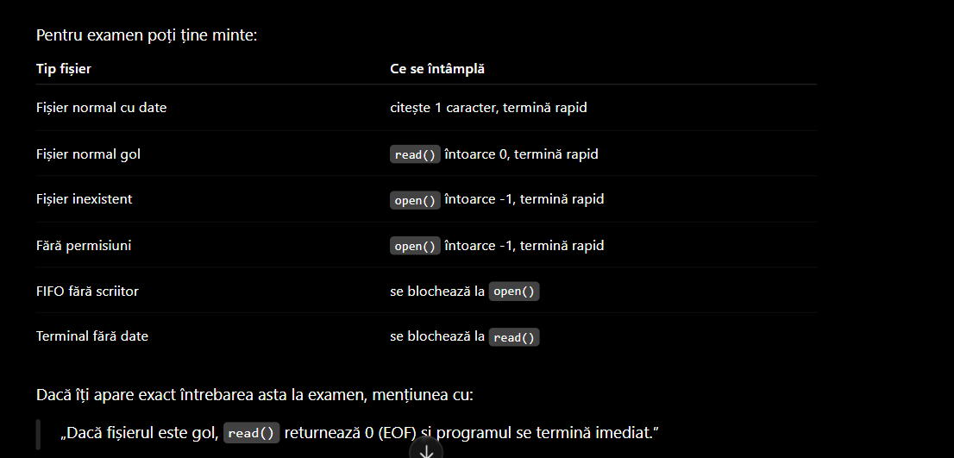

Exercițiul 12
Enunț
Protejați secțiunea critică din programul de mai jos.
int n = 0;
void* f(void* v){
if(n < 500) {
n++;
}
return NULL;
}
int main(){
pthread_t t;
pthread_create(&t, NULL, f, NULL);
pthread_join(t, NULL);
return 0;
}
Solutie cu mutex
#include <pthread.h>

int n = 0;
pthread_mutex_t m = PTHREAD_MUTEX_INITIALIZER;

void* f(void* v){

pthread_mutex_lock(&m);

if(n < 500) {
n++;
}

pthread_mutex_unlock(&m);

return NULL;
}

Solutie:
#include <pthread.h>
#include <semaphore.h>
#include <stdio.h>

sem_t s;

void* person(void* args){

sem_wait(&s);

printf("voting...\n");

sem_post(&s);

return NULL;
}

int main(){

pthread_t t[100];

sem_init(&s, 0, 3);

for(int i=0;i<100;i++){
pthread_create(&t[i], NULL, person, NULL);
}

for(int i=0;i<100;i++){
pthread_join(t[i], NULL);
}

sem_destroy(&s);

return 0;
}

Exercițiul 14
Enunț
Ce face funcția pthread_cond_wait() cu mutexul primit ca argument?

Dacă ai:
pthread_mutex_lock(&m);
pthread_cond_wait(&c, &m);
pthread_mutex_unlock(&m);
mulți cred că thread-ul rămâne cu mutexul blocat cât timp așteaptă.

Ce se intampla:
1)elibereaza mutexul ca sa il poata lua alte threaduri
2)se blocheaza si asteapta un semnal(pthread_cond_signal(...) sau pthread_cond_broadcast(...)).
3)cand e trezit nu continua imediat , ci a asteapta sa ia din nou mutexul ,abia dupa isi continua executia

Exercițiul 15
Enunț
Cum ar fi afectată funcționarea unui program dacă toate mutex-urile s-ar înlocui cu rwlock-uri și toate apelurile mutex_lock s-ar înlocui cu rwlock_wrlock? Justificați.

Rwlock are 2 moduri : reader lock (mai multe threaduri pot intra simultan)
writer lock (un singur thread poate intra , exact ca un mutex)
Observam ca pthread_rwlock_wrlock() permite maxim un thread inauntru deci este la fel, nu apar race conditionuri si nici deadlockuri.Dar probabil va fi mai lent.

Exercițiul 16
Enunț
Dați valori distincte pentru T, N1, N2, N3 (toate strict pozitive) pentru care programul se termină corect.
void* f1(void* a) { pthread_barrier_wait(&b1); return NULL; }
void* f2(void* a) { pthread_barrier_wait(&b2); return NULL; }
void* f3(void* a) { pthread_barrier_wait(&b3); return NULL; }
pthread_barrier_init(&b1, NULL, N1);
pthread_barrier_init(&b2, NULL, N2);
pthread_barrier_init(&b3, NULL, N3);
for(int i=0; i<T; i++) {
pthread_create(&t[i][0], NULL, f1, NULL);
pthread_create(&t[i][1], NULL, f2, NULL);
pthread_create(&t[i][2], NULL, f3, NULL);
}
Trb ca N1 N2 N3 sa fie divizori ai lui T. Ca sa se ajunga perfect la nr din fiecare bariere per functie

Exercițiul 17
Enunț
Ce puteţi face ca programator pentru a preveni deadlock-urile cauzate de blocarea unor mutexi? Justificaţi răspunsul.
Rezolvare:
Pentru prevenirea deadlockurilor toate thhreadurile trebuie sa blocheze mutexurile in aceeasi ordine.De exemplu daca un thrad blocheaza m1 apoi m2 toate trb sa respecte aceeasi ordine.
Deadlock-urile se previn prin impunerea unei ordini globale de blocare a mutexurilor. Dacă toate thread-urile blochează mutexurile în aceeași ordine, nu poate apărea așteptarea circulară și deci nu apare deadlock.

Exercițiul 18
Enunț
Care este diferența dintre politicile de planificare SJF și STCF?
Rezolvare:
SJF = Shortest Job First
Alege procesul cu timpul de executie cel mai scurt.
Exemplu:
P1 = 10 sec
P2 = 3 sec
P3 = 5 sec
SJF execută:
P2 -> P3 -> P1

Caracteristica importantă
SJF este:
NEPREEMPTIV
Adică după ce un proces începe:
nu îl întrerupem
chiar dacă apare unul mai scurt.
Exemplu:
La momentul 0:
P1 = 10 sec
începe să ruleze.
După 1 secundă apare:
P2 = 1 sec
SJF spune:
lasă-l pe P1 să termine
și abia după aceea rulează P2.

STCF = Shortest Time to Completion First
Tot procesul cu timpul rămas cel mai mic este ales.
Dar:
PREEMPTIV
Exemplu
La momentul 0:
P1 = 10 sec
începe să ruleze.
După 1 secundă:
P1 mai are 9 sec
și apare:
P2 = 1 sec
STCF observă:
1 sec < 9 sec
și face:
oprește P1
rulează P2
După ce termină P2:
reia P1

Ideea principală
SJF
Nu întrerupe procesele.

STCF
Poate întrerupe un proces dacă apare unul mai scurt.

SJF (Shortest Job First) este o politică nepreemptivă care execută procesul cu timpul de execuție cel mai mic. STCF (Shortest Time to Completion First) este varianta preemptivă, care execută procesul cu timpul rămas cel mai mic și poate întrerupe procesul curent dacă apare unul cu timp rămas mai mic.

SJF: dacă începe un proces, îl lași să termine.

STCF: dacă apare un proces mai scurt, îl poți întrerupe pe cel curent.

Exercițiul 19
Enunț
Un proces are lista de zone de memorie nealocată:
32, 44, 98
Cum va arăta lista după două apeluri:
malloc(33)
malloc(33)
folosind algoritmul Worst Fit?

Inițial: 32, 44, 98

După primul malloc(33) , unde se alege 98 => 98 – 33 = 65:
32, 44, 65

După al doilea malloc(33), unde se alege 65 => 65 – 33 = 32:
32, 44, 32

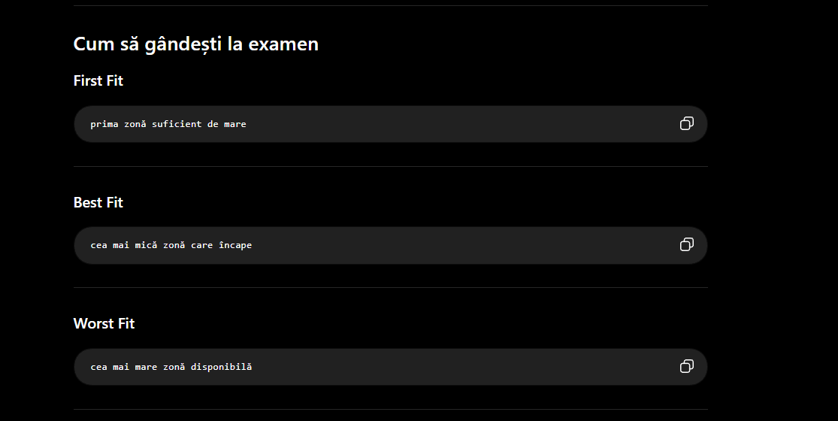

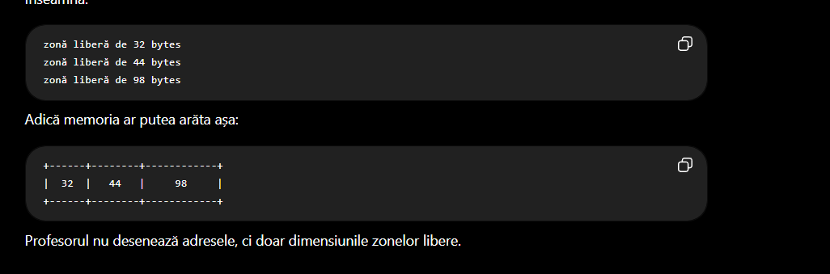
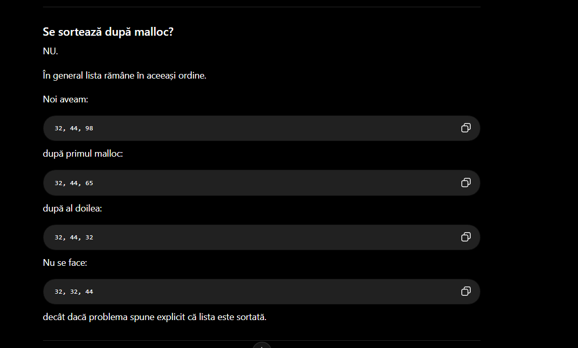
FIRST FIT => Prima zonă care încape la aia se si opreste
Acum ex cu first fit:
20, 40, 80, 100
malloc(35) => alegem 40 deci 40-35 = 5
20,5,80,100
malloc(30) acum alegem 80 – 30 = 50
20,5,50,100

BEST FIT = cea mai mica zona care incape
20,40,80,100
Malloc(35) => 20,5,80,100

Best si fit au acelasi rezultat

FIRST FIT -> primul loc bun

BEST FIT -> cel mai strâmt loc posibil

WORST FIT -> cel mai mare loc posibil

Exercițiul 20
Enunț
Cum diferă un hard link de un symbolic link?

Un hard link reprezintă o referință suplimentară către același inode și aceleași date. Ștergerea fișierului original nu afectează celelalte hard link-uri.
Un symbolic link este un fișier special care conține calea către alt fișier. Dacă fișierul țintă este șters, symbolic link-ul devine invalid.

TEST 2
Exercițiul 1
Dati o expresie regulată care acceptă stringuri formate exclusiv din exact 3 secvențe:
cifră pară
literă mică
cifră impară
literă mare
Exemplu:
8m3R6p1H4a3R
^([24680][a-z][13579][A-Z]){3}$

Exercițiul 2
Scrieți două comenzi GREP care afișează toate liniile de lungime impară.
Grep -E ”^(..)*.$” a.txt
Grep -e ”^.(..)*$” a.txt

Exercițiul 3 (SED)
Fișierul conține cel puțin 2 cuvinte.
Să se șteargă DOAR a doua literă mică din al doilea cuvânt
Sed -E ”s/[A-Za-z]+ ([a-z])([a-z])([A-Za-z]*)(.*)$/\1\2\4\5”

Exercițiul 4 (AWK)
Scrieţi o comandă AWK care afişează suma primului câmp de pe fiecare linie doar dacă este numeric și mai mare decât 50.
Awk ”$1 ~ /^[0-9]+$/ > 50{print $1} && $1 > 50 { s += $1 } END { print s }”
awk 'BEGIN{s=0} $1 ~ /^[0-9]+$/ && $1>50 {s+=$1} END{print s}' a.txt

Exercițiul 5
Scrieți în două moduri o linie de comandă în care programul B se execută doar dacă programul A NU s-a executat cu succes.
A || B
!A && B

Exercițiul 6
Scrieți un script Shell care ia dintr-un fișier a.txt perechi de nume de fișiere și îl redenumește pe primul în al doilea doar dacă primul există iar al doilea nu există.
!#/bin/bash
While read f1 f2
Do
If [ -f „$f1” ] && [ ! -e „$f2” ]
Then
Mv „$f1” „$f2”
fi
Done < a.txt

Exercițiul 7
int main() {
while(wait(NULL) < 0)
if(fork() > 0) {
exit(0);
}
return 0;
}
Câte procese vor fi create (fără să numărăm procesul inițial)?
Se vor creea procese la infnit deaorece mereu parintele va executa , apoi copilul randul lui va crea un copil ,

Exercițiul 8
Scrieți un apel exec care execută programul și argumentele date ca argumente programului ./a.
Execvp(argv[1],&argv[1]);

Exercițiul 9
Cum restaurați stdout după o redirecționare temporară cu dup2?
int old_stdout = dup(1);
dup2(f, 1); //acum scrie in fisier
/* redirectionare cu dup2 */
dup2(old_stdout, 1); //acum scrie din nou in terminal

Exercițiul 10
Explicați ce se întâmplă dacă un proces încearcă să citească dintr-un pipe gol al cărui capăt de citire a fost închis de toate celelalte procese.
Conteaza daca mai exista capete care sa fie in capatul de scriere.
CAZ 1 PIPE GOL ,dar exista scriitori => se blocheaza si astepata sa scrie date
CAZ 2 Pipe gol si nu mai exista niciun scriitor => returneaza 0 adica EOF

Dacă pipe-ul este gol și mai există procese care pot scrie în el, apelul read() se blochează până la apariția unor date. Dacă nu mai există niciun capăt de scriere deschis, read() returnează 0 (EOF).

Exercițiul 11
Un proces încearcă să deschidă un FIFO pentru citire.
Ce se întâmplă dacă niciun alt proces nu a deschis încă acel FIFO pentru scriere?
Se blocheaza pana cand un proces scrie.
Invers este exact la fel tot se blocheaza.

Exercițiul 12
int n = 0;
void* f(void* v){
if(n < 500) {
n++;
}
if(n > 600) {
n = 0;
}
return NULL;
}
Protejați secțiunea critică.
Solutie :
Exercițiul 12
int n = 0;
pthread_mutex_t mtx = PTHREAD_MUTEX_INITIALIZER;
void* f(void* v){
pthread_mutex_lock(&mtx);
if(n < 500) {
n++;
}
if(n > 600) {
n = 0;
}
pthread_mutex_unlock(&mtx);
return NULL;
}
Protejați secțiunea critică.

Exercițiul 13
Explicați programul și explicați cum puteți schimba numărul cabinelor de vot (votanți simultani).

#include <stdio.h>
#include <pthread.h>
#include <semaphore.h>
#include <unistd.h>

sem_t mutex;

void* voteaza(void* args)
{
int i = *(int*)args;

printf("votant %d a ajuns la sectia de votare\n", i);

sem_wait(&mutex); //intra in cabina de vot

printf("votant %d a intrat in cabina de vot\n", i);

sleep(2);

printf("votantul %d a votat\n", i); //iese din cabina de vot

sem_post(&mutex);

return NULL;
}

int main()
{
int nr_votanti = 5;

pthread_t thread_votanti[nr_votanti];
int thread_ids[nr_votanti];

sem_init(&mutex, 0, 3);

for(int i = 0; i < nr_votanti; i++)
{
thread_ids[i] = i;

pthread_create(
&thread_votanti[i],
NULL,
voteaza,
&thread_ids[i]
);
}

for(int i = 0; i < nr_votanti; i++)
{
pthread_join(thread_votanti[i], NULL);
}

sem_destroy(&mutex);

return 0;
}

Programul creează 5 thread-uri, câte unul pentru fiecare votant. Fiecare votant execută funcția voteaza(). Înainte de a intra în cabina de vot, thread-ul execută sem_wait(&mutex). Semaforul este inițializat cu valoarea 3 prin sem_init(&mutex,0,3), deci maximum 3 votanți pot fi simultan în cabinele de vot. Dacă semaforul ajunge la 0, următorii votanți se blochează la sem_wait() până când un votant termină și execută sem_post(&mutex). Numărul cabinelor de vot se modifică schimbând valoarea 3 din apelul sem_init().

Exercițiul 14
Ce face funcția pthread_cond_wait cu mutexul primit ca argument?
Ăsta trebuie știut aproape pe de rost.
pthread_mutex_lock(&m);
pthread_cond_wait(&cond, &m);
pthread_mutex_unlock(&m);

1)Deblocheaza mutexul
pthread_mutex_unlock(&m); automat
2)Pune threadul in asteptare
Thread-ul adoarme până când primește:
pthread_cond_signal(...)

3)Deblocheaza mutexul
Thread-ul adoarme până când primește:
pthread_cond_signal(...) automat
4)Revine in functie
pthread_cond_wait(...)

pthread_cond_wait:

1. eliberează mutexul
2. adoarme thread-ul
3. când este trezit, blochează din nou mutexul
4. revine din funcție

pthread_cond_wait:

1. eliberează mutexul
2. adoarme thread-ul
3. când este trezit, blochează din nou mutexul
4. revine din funcție

Exercițiul 15
Cum ar fi afectată funcționarea unui program dacă toate mutex-urile s-ar înlocui cu semafoare și toate apelurile mutex_lock s-ar înlocui cu sem_wait?
Dacă semafoarele sunt inițializate cu valoarea 1, funcționarea programului rămâne similară deoarece un semafor binar oferă excludere mutuală ca un mutex. Dacă sunt inițializate cu valori mai mari decât 1, mai multe thread-uri pot intra simultan în secțiunea critică și comportamentul programului se modifică.

Exercițiul 16 (Barrier)
Avem:
pthread_barrier_t b1, b2;

void* f1(void* a)
{
pthread_barrier_wait(&b1);
return NULL;
}

void* f2(void* a)
{
pthread_barrier_wait(&b2);
return NULL;
}

int main()
{
int T, N1, N2;

pthread_t all_threads[3*T];

pthread_barrier_init(&b1, NULL, N1);
pthread_barrier_init(&b2, NULL, N2);

for(int i=0; i<T; i++)
{
pthread_create(&all_threads[i*3+0], NULL, f1, NULL);
pthread_create(&all_threads[i*3+1], NULL, f1, NULL);
pthread_create(&all_threads[i*3+2], NULL, f2, NULL);
}

for(int i=0; i<3*T; i++)
{
pthread_join(all_threads[i], NULL);
}

return 0;
} Deci f1 de i*2 la pasul i
F2 de i ori la pasul i
La final ca sa se termine trebuie ca :
N1 sa divida 2T
N2 sa divida T

Ex : T = 6
2*T=12 E BINE
T e multiplu de 12 e bine

Exercițiul 17
Ce puteţi face ca programator pentru a preveni deadlock-urile? Justificaţi răspunsul.
Deadlock-urile pot fi prevenite prin impunerea unei ordini globale de blocare a mutexurilor. Toate thread-urile trebuie să blocheze mutexurile în aceeași ordine. Astfel se elimină așteptarea circulară și nu mai poate apărea deadlock-ul.

Exercitiul18
Care este diferența dintre SJF și FIFO/FCFS?
FCFS = First Come First Served

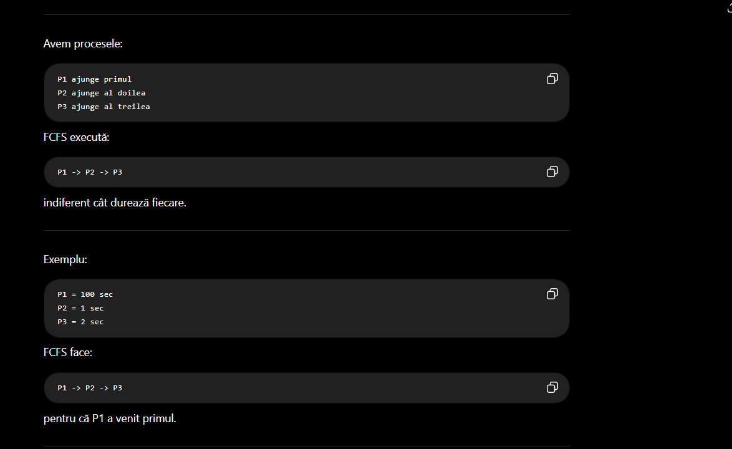

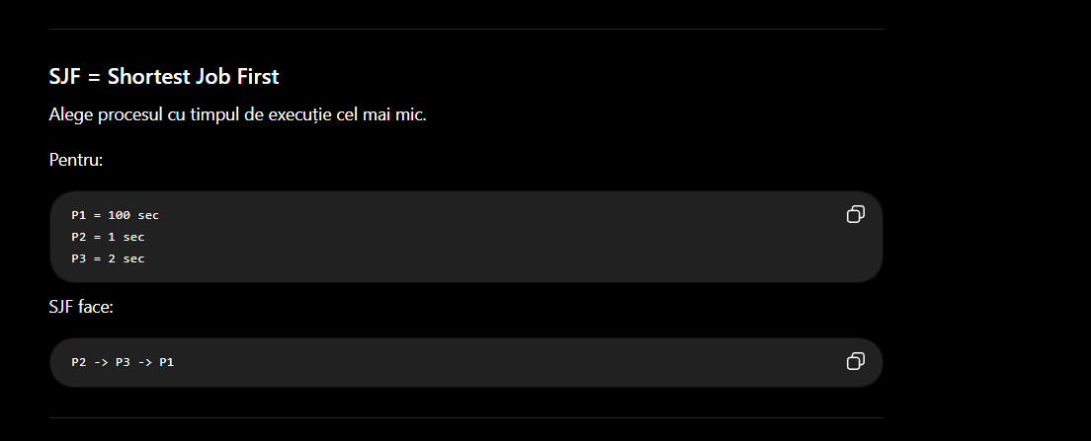

FCFS (First Come First Served) execută procesele în ordinea în care sosesc. SJF (Shortest Job First) execută mai întâi procesul cu timpul de execuție cel mai mic.

Exercițiul 19 - Next Fit
Un proces are lista de zone libere:
32, 44, 98
Se fac două apeluri:
malloc(33)
malloc(33)
folosind Next Fit.

Inițial:
32, 44, 98

După primul malloc(33): 44-33 =11
32, 11, 98

După al doilea malloc(33) acum incepe de la 11 si ajunge la 98-33=65:
32, 11, 65

Exercițiul 20
Ce se întâmplă cu un hard link când este șters fișierul spre care pointează?
Dacă este șters fișierul original, hard link-ul continuă să funcționeze deoarece reprezintă un alt nume pentru același inode. Datele sunt șterse doar când dispare ultimul hard link către acel inode.

TEST 3
Exercițiul 11
Când aţi folosi un proces în locul unui thread?
Răspunsul scurt de examen:
Aș folosi un proces când doresc izolare între execuții. Dacă un proces se blochează sau se termină anormal, celelalte procese nu sunt afectate.

Exercițiul 12
Ce este o secţiune critică?
Răspuns de examen:
O secțiune critică este porțiunea de cod care accesează o resursă partajată și care nu trebuie executată simultan de mai multe thread-uri sau procese.

Exercițiul 13
De ce un thread trebuie să reverifice condiţia la ieşirea din apelul pthread_cond_wait?
Ține minte:
pthread_cond_wait(&cond, &mutex);
NU garantează că atunci când se trezește:
condiția este adevărată
Thread-ul doarme.
Alt thread face:
pthread_cond_signal(&cond);

Thread-ul se trezește.
DAR între timp:
alt thread poate consuma resursa
și condiția poate deveni din nou falsă.

Mai există și:
spurious wakeup
adică thread-ul se poate trezi fără un motiv real.
De aceea se scrie:
while(conditia_falsa)
{
pthread_cond_wait(&cond, &m);
}
și NU:
if(conditia_falsa)
{
pthread_cond_wait(&cond, &m);
}
Un thread trebuie să reverifice condiția după pthread_cond_wait deoarece se poate trezi fără ca aceasta să fie adevărată (spurious wakeup) sau alt thread poate modifica starea înainte ca el să reia execuția.

Exercițiul 14
Care va fi efectul înlocuirii apelurilor la pthread_mutex_lock cu apeluri la pthread_rwlock_rdlock?
Protecția secțiunii critice nu mai este garantată. Mai multe thread-uri pot intra simultan deoarece pthread_rwlock_rdlock permite acces concurent pentru citire.

Exercițiul 15
Care e efectul apelului la pthread_barrier_wait pentru o barieră iniţializată cu 1?
Nu are loc nicio așteptare. Apelul revine imediat deoarece bariera este satisfăcută de primul thread care ajunge la ea.

Exercițiul 16
Cum puteţi incrementa valoarea unui semafor?
Răspunsul este foarte scurt:
sem_post(&sem);

Fițuică:
sem_wait(&sem); // decrement
sem_post(&sem); // increment

Exercițiul 17
Ce puteţi face ca programator pentru a preveni deadlock-urile? Justificaţi răspunsul.
Ține minte cele 4 condiții:
1. Mutual Exclusion
2. Hold and Wait
3. No Preemption
4. Circular Wait
Deadlock apare doar dacă există toate 4.
Deadlock-urile pot fi prevenite prin eliminarea uneia dintre condițiile Coffman. În practică, se folosește de obicei o ordine fixă de achiziție a resurselor pentru a elimina așteptarea circulară (Circular Wait).

Exercițiul 18
Prin ce tranziţie de stare va trece un proces când citeşte dintr-un fişier?

La citirea din fișier procesul trece din starea RUNNING în starea BLOCKED (WAITING), deoarece așteaptă finalizarea operației de I/O.

Exercițiul 19
Ce conţine superblocul unui disc Linux?

Superblocul conține informații despre sistemul de fișiere.
Exemple:
dimensiunea sistemului de fișiere
numărul de blocuri
dimensiunea blocurilor
numărul de inode-uri
blocuri libere
inode-uri libere

Exercițiul 20
Enumeraţi tipurile de adresare a blocurilor de date dintr-un i-node.
Adresare directă

Adresare indirectă simplă

Adresare indirectă dublă

Adresare indirectă triplă

